# 06. Interagir com uma “firme doçura e doce firmeza”!

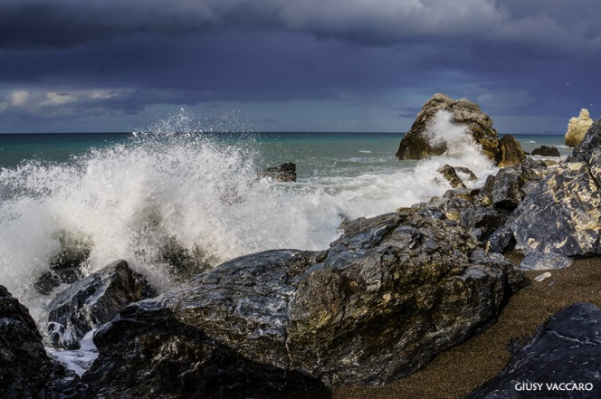

Dar uma palestra, fazer uma pregação ou trabalhar para um grupo de jovens ou adultos, é um pouco como tornar-se “Pai" e “Mãe”. **Homens e mulheres feridos, despedaçados, desnorteados**, estão à nossa frente. Pode ser, de verdade, que nos assustemos vendo o que fazem e dizem. Pode ser, até, que não saibamos mesmo de que lado começar. Os nossos esforços se **infringem sobre duros escolhos**. Pode até ser que eles zombem de nós, enquanto damos o nosso testemunho ou a nossa palestra.

Apesar de tudo isso, entendemos, por pequenos sinais, a grande sede que está no coração deles: são sedentos e nem sabem que a água existe, há uma cachoeira ao lado e ficam de braços paralisados.

Há uma força no profundo deles, mas é como o magma de um vulcão tampado, que, às vezes, estoura por fendas laterais, provocando desastres.

As nossas palavras parecem não alcançar efeito, então, como fazer?

Precisamos encher as nossas palavras de Espírito Santo.

Não são tão fora de lugar, neste contexto, as palavras que Jesus disse: “Este tipo de demônios se vencem, somente, **com a oração e o jejum**...” “se tivessem fé quanto um grão de mostarda, vocês falariam a esta montanha para mudar de lugar e ela se deslocaria!”

Trabalhar com os jovens é um contínuo caminhar sobre as águas, em constante situação de milagre. Tudo é milagre: devagar os lobos se tornam cordeiros, como acontecia no sonho de São João Bosco. É o mesmo milagre da vida que nasce no seio de uma mulher: tudo é obra humana, mas tudo é obra de Deus.

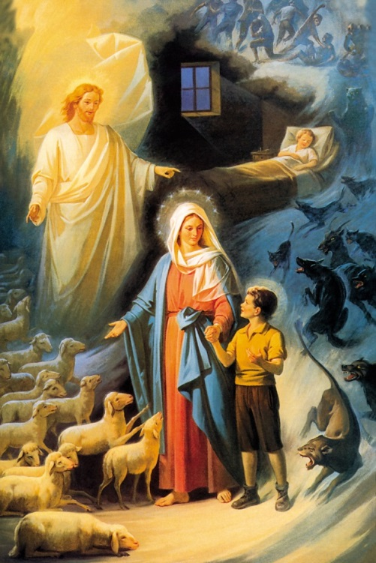Por isso, antes de qualquer palestra ou pregação, é bom que os animadores se coloquem, **várias horas, em oração-intercessão-louvor e procurem fazer jejum, se for possível**. Para preparar uma palestra ou um testemunho é bom começar a rezar pelo menos 20 dias antes.

Você conhece o sonho de São João Bosco?

"Na idade de 9 anos tive um sonho, que me ficou profundamente impresso na mente por toda a vida. Pareceu-me estar perto de casa. Numa área bastante espaçosa onde uma multidão de meninos estava a brincar. Alguns riam, outros divertiam-se, não poucos blasfemavam. Ao ouvir as blasfêmias, lancei-me de pronto no meio deles, tentando, com socos e palavras, fazê-los calar.

Neste momento apareceu um homem venerando, de aspecto varonil, nobremente vestido. Um manto branco cobria-lhe o corpo; seu rosto, porém, era tão luminoso que eu não conseguia fitá-lo. Chamou-me pelo nome e mandou que me pusesse à frente daqueles meninos, acrescentando estas palavras:  
  
– Não é com pancadas, mas com a mansidão e a caridade que deverás ganhar esses teus amigos. Põe-te imediatamente a instruí-los sobre a fealdade do pecado e a preciosidade da virtude.

Confuso e assustado, repliquei que eu era um menino pobre e ignorante, incapaz de lhes falar de religião. Senão quando aqueles meninos, parando de brigar, de gritar e blasfemar, juntaram-se ao redor do personagem que estava a falar.  
Quase sem saber o que dizer, acrescentei:  
- Quem sois vós que me ordenais coisas impossíveis?  
– Justamente porque te parecem impossíveis, deves torná-las possíveis com a obediência e a aquisição da ciência.  
- Onde, com que meios poderei adquirir a ciência?  
- Eu te darei a mestra, sob cuja orientação poderás tornar-te sábio, e sem a qual toda sabedoria se converte em tolice.  
- Mas quem sois vós que assim falais?  
- Sou o filho daquela que tua mãe te ensinou a saudar três vezes ao dia.  
- Minha mãe diz que sem sua licença não devo estar com gente que não conheço; dizei-me, pois, vosso nome.  
– Pergunta-o à minha mãe

Nesse momento vi ao seu lado uma senhora de aspecto majestoso, vestida de um manto todo resplandecente, como se cada uma de suas partes fosse fulgidíssima estrela. Percebendo-me cada vez mais confuso em minhas perguntas e respostas, acenou para que me aproximasse e, tomando-me com bondade pela mão, disse:  
- Olha.  
Vi então que todos os meninos haviam fugido, e em lugar deles estava uma multidão de cabritos, cães, gatos, ursos, e outros animais.  
– Eis o teu campo, onde deves trabalhar. Torna-te humilde, forte, robusto; e o que agora vês a esses animais, deves fazê-los aos meus filhos.

Tornei então a olhar, e em vez de animais ferozes apareceram mansos cordeiros que, saltitando e balindo, corriam ao redor daquele homem e daquela senhora, como a fazer-lhes festa.  
Neste ponto, sempre no sonho, desatei a chorar, e pedi que falassem de maneira que eu pudesse compreender, porque não sabia o que significava tudo aquilo. A senhora descansou a mão em minha cabeça dizendo:  
– A seu tempo tudo compreenderás.  
  
Após essas palavras, um ruído qualquer me acordou, e tudo desapareceu.  
Permaneci atônito. Parecia que minhas mãos doíam devido aos socos que tinha dado, que minha face doía pelos socos recebidos. Aquele personagem, aquela senhora, as coisas ditas e ouvidas, me ocuparam de tal forma a mente que não consegui retomar o sono aquela noite." ***P. João Bosco***

Nome inteiro (em letra de forma) de quem faz a prova: ______________________________________________________

Frat. __________________________________Data da prova __________ Assinatura: _____________________________________

PROVA N. 8

Não é possível falar e anunciar a Palavra de Deus sem ter feito antes um grande exercício de humildade. Nunca podemos esquecer de nós éramos e como nos comportávamos durante o nosso encontro, quando se deu a reviravolta em nossa vida. Podemos lembrar o que aprontamos e de que forma chegamos! Tudo isso nos dará mais paciência e compreensão, não para deixar a corda bamba, mas para tratar todo mundo com carinho e compreensão, ***aconteça o que acontecer.***

Se alguém pensar que durante a sua pregação ou palestra, todo mundo vai escutar de boca aberta, sem rir, sem dormir, sem cochichar... então talvez ele não esteja pronto para dar seu testemunho ou palestra.

Vamos nos explicar melhor: especialmente os jovens que participam dos encontros e, as vezes, os adultos também, vêm de experiências muito diferentes, algumas terríveis. Eles mexeram com droga, sexo, espiritismo, roubo, delinqüência e, as vezes, até, homicídios. **O que terá dentro do coração deles?** Se pudéssemos tirar um raio x, veríamos uma grande escuridão, uma caverna fechada, sem luz, sem calor... sem saída.

A partir da sexta feira (ou Sábado de manhã), eles ficam sentados naquelas cadeiras, mas muitos não estão acostumados a ficar parados devido à vida solta e “livre”, que conduzem.

Muitos “vivem” à noite e dormem durante o dia. Como exigir que se levantem às 6:30 e durmam a meia noite? Só o Espírito Santo pode fazer isso. Mas, no **começo, eles se sentem como uma fera enjaulada.**

**A gente coloca fogo de baixo da panela**. É claro que antes ou depois vai explodir. No final, vai “explodir” numa **conversão**, mas, antes disso, é preciso uma longa caminhada e muita paciência.

É normal eles falarem bobagens, cochicharem, dormirem e tudo mais. É como se um drogado ficasse sem droga: o seu corpo começa a ficar rígido, o suor sai para fora e com ele todo o cheiro da droga usada no passado, começa o nervosismo, os delírios... Todas estas reações indicam que algo está acontecendo no coração. Então, o que fazer? É preciso ter uma **enorme paciência, uma firme humildade, uma inabalável fé na obra de Deus.** Se for necessário corrigir ou chamar atenção, deve-se falar com **muito carinho e delicadeza.** Sempre, lembrar o grande princípio da educação:

**agir com uma firme doçura**

**e com uma doce firmeza.**

É importante ficar continuamente numa atitude de oração, rezando o terço, ou repetindo, sem cansar, “Eu confio em ti, Senhor!” ou, “Maria, nossa Senhora, nossa mãe, rogai por nós”.

No Jé-Shuá, no Ruah, no Caná, nos encontramos numa constante situação de milagre. É importante ficar de boca aberta, contemplando o jeito que Deus tem para entrar, como um laser, nas cavernas escuras do coração dos nossos irmãos. É importante, também, ser **discretos e carinhosos, evitando perguntas que possam colocar em dificuldade os participantes.**

***Você poderia dar um testemunho (mesmo que fosse o seu) de uma pessoa que chegou ao retiro muito revoltada e continuou revoltada por muitas horas, até que chegou o momento de sua conversão no retiro?***

____________________________________________________________________________________

Nome inteiro (em letra de forma) de quem faz a prova: ______________________________________________________

Frat. __________________________________Data da prova __________ Assinatura: _____________________________________

PROVA N. 7

____________________________________________________________________________________

____________________________________________________________________________________

____________________________________________________________________________________

____________________________________________________________________________________

____________________________________________________________________________________

____________________________________________________________________________________

____________________________________________________________________________________

PROVA N. 6

____________________________________________________________________________________

____________________________________________________________________________________

Nome inteiro em letra de forma de quem faz a prova: _______________________________________________________

Data da prova ____________________ Assinatura: ___________________________________________________________

Nome inteiro (em letra de forma) de quem faz a prova: ______________________________________________________

Frat. __________________________________Data da prova __________ Assinatura: _____________________________________

PROVA N. 8

Nome inteiro (em letra de forma) de quem faz a prova: ______________________________________________________

Frat. __________________________________Data da prova __________ Assinatura: _____________________________________

PROVA N. 8

Nome inteiro (em letra de forma) de quem faz a prova: ______________________________________________________

Frat. __________________________________Data da prova __________ Assinatura: _____________________________________

PROVA N. 8

Nome inteiro (em letra de forma) de quem faz a prova: ______________________________________________________

Frat. __________________________________Data da prova __________ Assinatura: _____________________________________

PROVA N. 7

Nome inteiro (em letra de forma) de quem faz a prova: ______________________________________________________

Frat. __________________________________Data da prova __________ Assinatura: _____________________________________

PROVA N. 7